TRƯỜNG KỸ THUẬT VÀ CÔNG NGHỆ

**KHOA CÔNG NGHỆ THÔNG TIN**



**ĐỒ ÁN MÔN HỌC: CHUYÊN ĐỀ ASP.NET**

**HỌC KỲ VII, NĂM 2025**

**XÂY DỰNG WEBSITE BÁN LAPTOP**

***Giáo viên hướng dẫn:***

ThS. Đoàn Phước Miền

***Sinh viên thực hiện:***

Họ tên: Dương Thúy Liễu

MSSV: 470123053

Lớp: VX23TTK10

***Trà Vinh, tháng 7 năm 2025***

# NHẬN XÉT CỦA GIÁO VIÊN HƯỚNG DẪN

*Trà Vinh, ngày ….. tháng …… năm ……*

**Giáo viên hướng dẫn**

*(Ký tên và ghi rõ họ tên)*

# NHẬN XÉT CỦA THÀNH VIÊN HỘI ĐỒNG

*Trà Vinh, ngày ….. tháng …… năm ……*

**Thành viên hội đồng**

*(Ký tên và ghi rõ họ tên)*

# LỜI CẢM ƠN

Tôi xin chân thành cảm ơn thầy ThS. Đoàn Phước Miền đã tận tình hướng dẫn, chỉ bảo, tạo điều kiện thuận lợi cho tôi trong suốt quá trình học tập và thực hiện đồ án môn học Chuyên đề ASP.NET với đề tài Xây dựng Website bán Laptop. Thầy đã giúp tôi nắm bắt các khái niệm phức tạp và áp dụng chúng vào thực tế một cách có hiệu quả. Nhờ vào sự chỉ dẫn của thầy trong buổi học online, tôi đã hiểu rõ hơn về quy trình thực hiện và hoàn thành bài báo cáo. Tôi cũng xin gửi lời cảm ơn đến quý thầy cô trong Khoa Công nghệ Thông tin đã trang bị cho tôi những kiến thức quý báu trong suốt quá trình học tập tại trường. Cuối cùng, tôi xin cảm ơn gia đình và bạn bè đã luôn động viên, hỗ trợ và tạo động lực giúp tôi hoàn thành đồ án này.

# MỤC LỤC

NHẬN XÉT CỦA GIÁO VIÊN HƯỚNG DẪN 1

NHẬN XÉT CỦA THÀNH VIÊN HỘI ĐỒNG 2

LỜI CẢM ƠN 3

MỤC LỤC 4

DANH MỤC HÌNH ẢNH – BẢNG BIỂU 7

Hình 1: Giao diện trang chủ website bán Laptop 7

Hình 2: Giao diện trang chi tiết sản phẩm 9

Hình 3: Giao diện trang giỏ hàng 10

Hình 4: Giao diện trang đăng ký , đăng nhập 11

Hình 5: Giao diện trang sản phẩm theo danh mục và thương hiệu 12

Hình 6: Cơ sở dữ liệu sử dụng trong hệ thống 13

Bảng 2: Thông tin sản phẩm , loại loại sản phầm và thương hiệu 15

Bảng 3: Thông tin đơn hàng và chi tiết đơn hàng 18

MỞ ĐẦU 19

1. Lý do chọn đề tài 19

2. Mục tiêu nghiên cứu 19

3. Đối tượng và phạm vi nghiên cứu 19

4. Phương pháp nghiên cứu 20

CHƯƠNG 1: NGHIÊN CỨU LÝ THUYẾT 21

Tổng quan về thương mại điện tử và hệ thống bán hàng trực tuyến 21

1.1Tổng quan về thương mại điện tử và hệ thống bán hàng trực tuyến 21

1.2 :Cơ sở lý thuyết về nền tảng ASP.NET Core MVC 22

1.3 : Các công nghệ và công cụ hỗ trợ xây dựng website bán laptop 23

CHƯƠNG 2: HIỆN THỰC HÓA NGHIÊN CỨU 25

2.1. Mô tả bài toán 25

2.1.1. Đối tượng sử dụng: 25

2.1.2. Chức năng chính: 25

2.1.3. Mục tiêu của hệ thống: 26

2.1.4. Sơ đồ bài toán 26

2.2 Yêu cầu chức 26

2.2.1. Đối với người dùng (khách hàng) 27

2.2.2. Đối với quản trị viên 27

2.3 Mô hình cơ sở dữ liệu 28

2.3.1: Bảng AspNetUsers 28

2.3.2: Bảng SanPhams 30

2.3.3 : Bảng Thuonghieus 31

2.3.4: Bảng LoaiSPs 32

2.3.5: Bảng DonHangs 32

2.3.6: Bảng ChitietDonHangs 33

2.4 Lược đồ Use case / DFD 34

2.5 Kiến trúc hệ thống 35

2.5.1: Mô tả kiến trúc hệ thống 35

2.5.2: Môi trường phát triển 35

2.5.3: Mô hình kiến trúc hệ thống (Sơ đồ) 36

CHƯƠNG 3: KẾT QUẢ NGHIÊN CỨU 37

3.1. Trang home 37

3.1.1. Chức năng hiển thị sản phẩm 38

3.1.2. Chức năng hiển thị danh mục sản phẩm 38

3.1.3. Chức năng hiển thị thương hiệu 38

3.1.4. Thanh điều hướng và tìm kiếm 38

3.1.5. Tính năng slideshow quảng cáo 38

3.1.6. Chức năng thêm vào giỏ hàng 38

3.2. Trang chi tiết sản phẩm 39

3.2.1. Chức năng 39

3.2.2. Giao diện hiển thị 39

3.2.3. Nguồn dữ liệu 40

3.2.4. Chức năng thêm vào giỏ hàng 40

3.3. Trang giỏ hàng 40

3.3.1. Chức năng 40

3.3.2. Giao diện hiển thị 41

3.4. Trang đơn hàng 42

3.4.1. Chức năng 42

3.4.2. Giao diện 42

3.4.3. Xử lý phía server 43

3.4.4. Ý nghĩa 43

3.5. Trang đăng nhập 44

3.5.1. Chức năng 44

3.5.2. Giao diện 44

3.5.3. Xử lý phía server 45

3.5.4. Bảo mật 45

3.6. Trang đăng ký 46

3.6.1. Chức năng 46

3.6.2. Giao diện 46

3.6.3. Xử lý phía server 47

CHƯƠNG 4: KẾT LUẬN VÀ HƯỚNG PHÁT TRIỂN 48

4.1 Kết luận 48

4.1.1. Kết quả đạt được 48

4.1.2. Những đóng góp của đề tài 48

4.1.3. Hướng phát triển 48

4.2. Hướng phát triển 49

4.2.1. Tích hợp hệ thống thanh toán trực tuyến 49

4.2.2. Phát triển chức năng đánh giá và phản hồi sản phẩm 49

4.2.3. Xây dựng hệ thống quản lý tồn kho và thống kê doanh thu 49

4.2.4. Tối ưu hóa hiệu suất và bảo mật 49

4.2.5. Phát triển phiên bản di động (Mobile App) 50

4.2.6. Tích hợp chatbot hỗ trợ khách hàng 50

DANH MỤC TÀI LIỆU THAM KHẢO 51

# 

# DANH MỤC HÌNH ẢNH – BẢNG BIỂU

## Hình 1: Giao diện trang chủ website bán Laptop

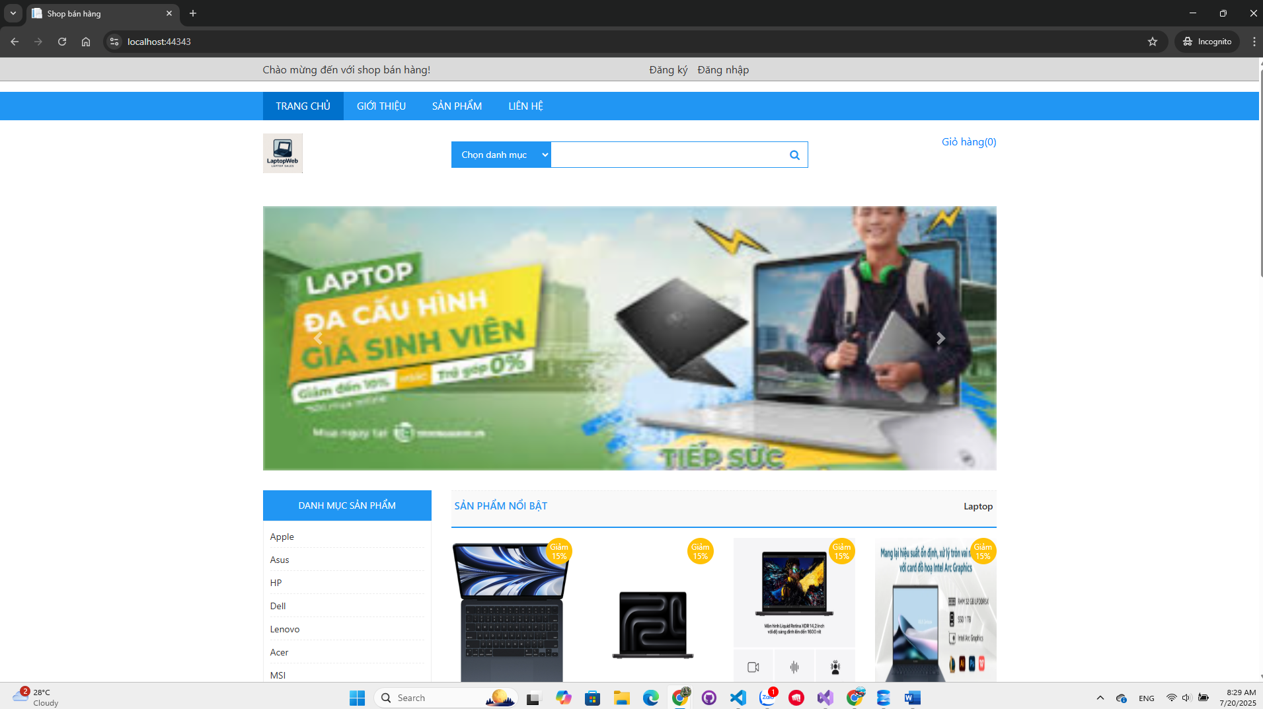

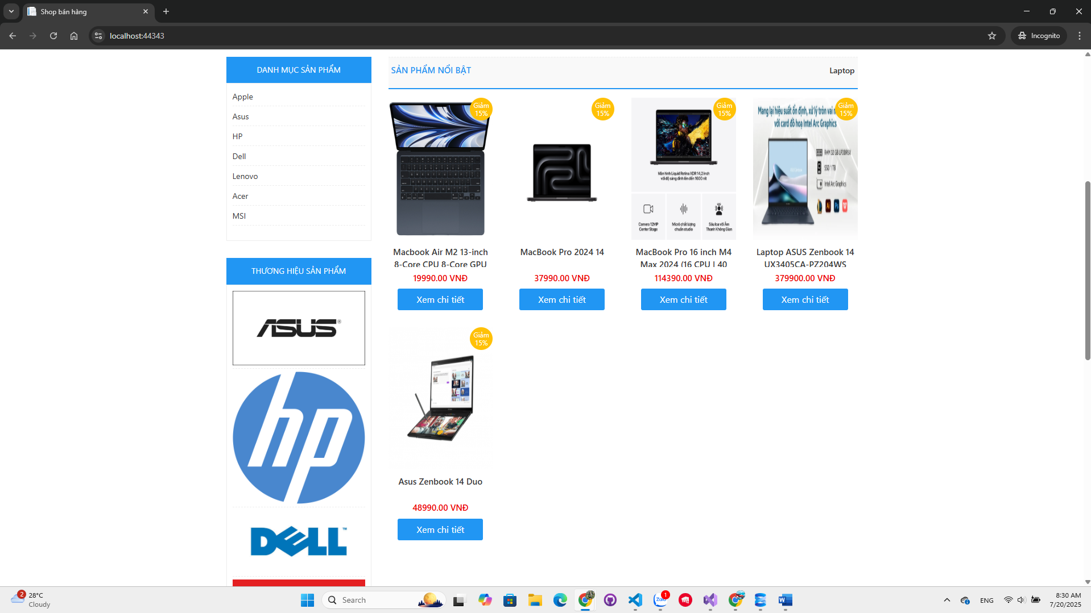

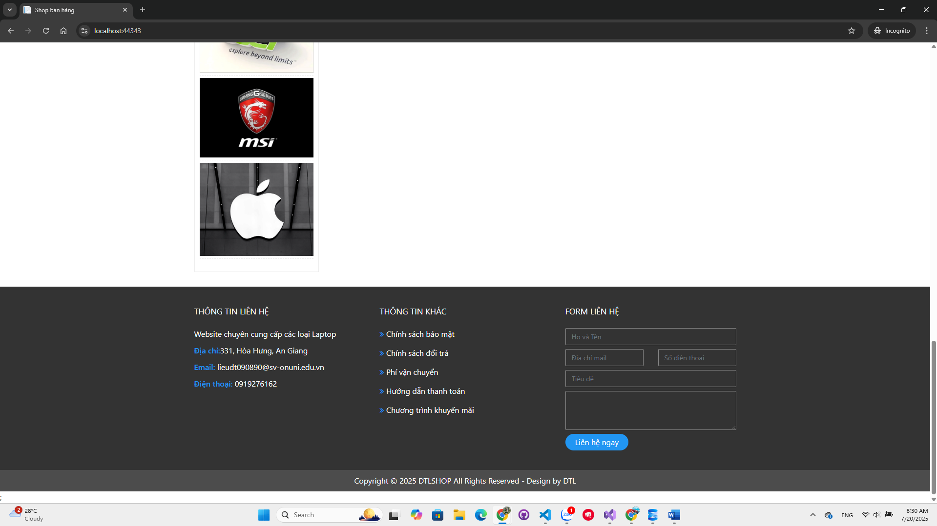

## Hình 2: Giao diện trang chi tiết sản phẩm

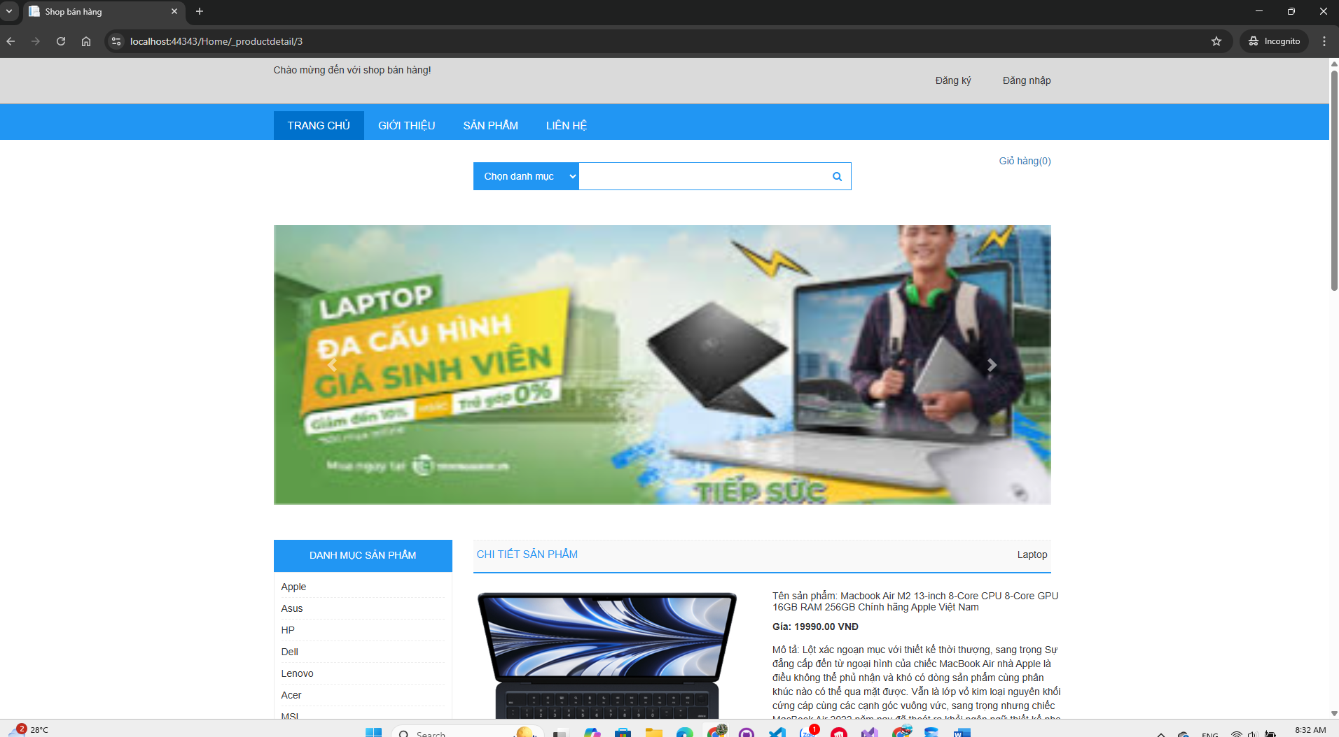

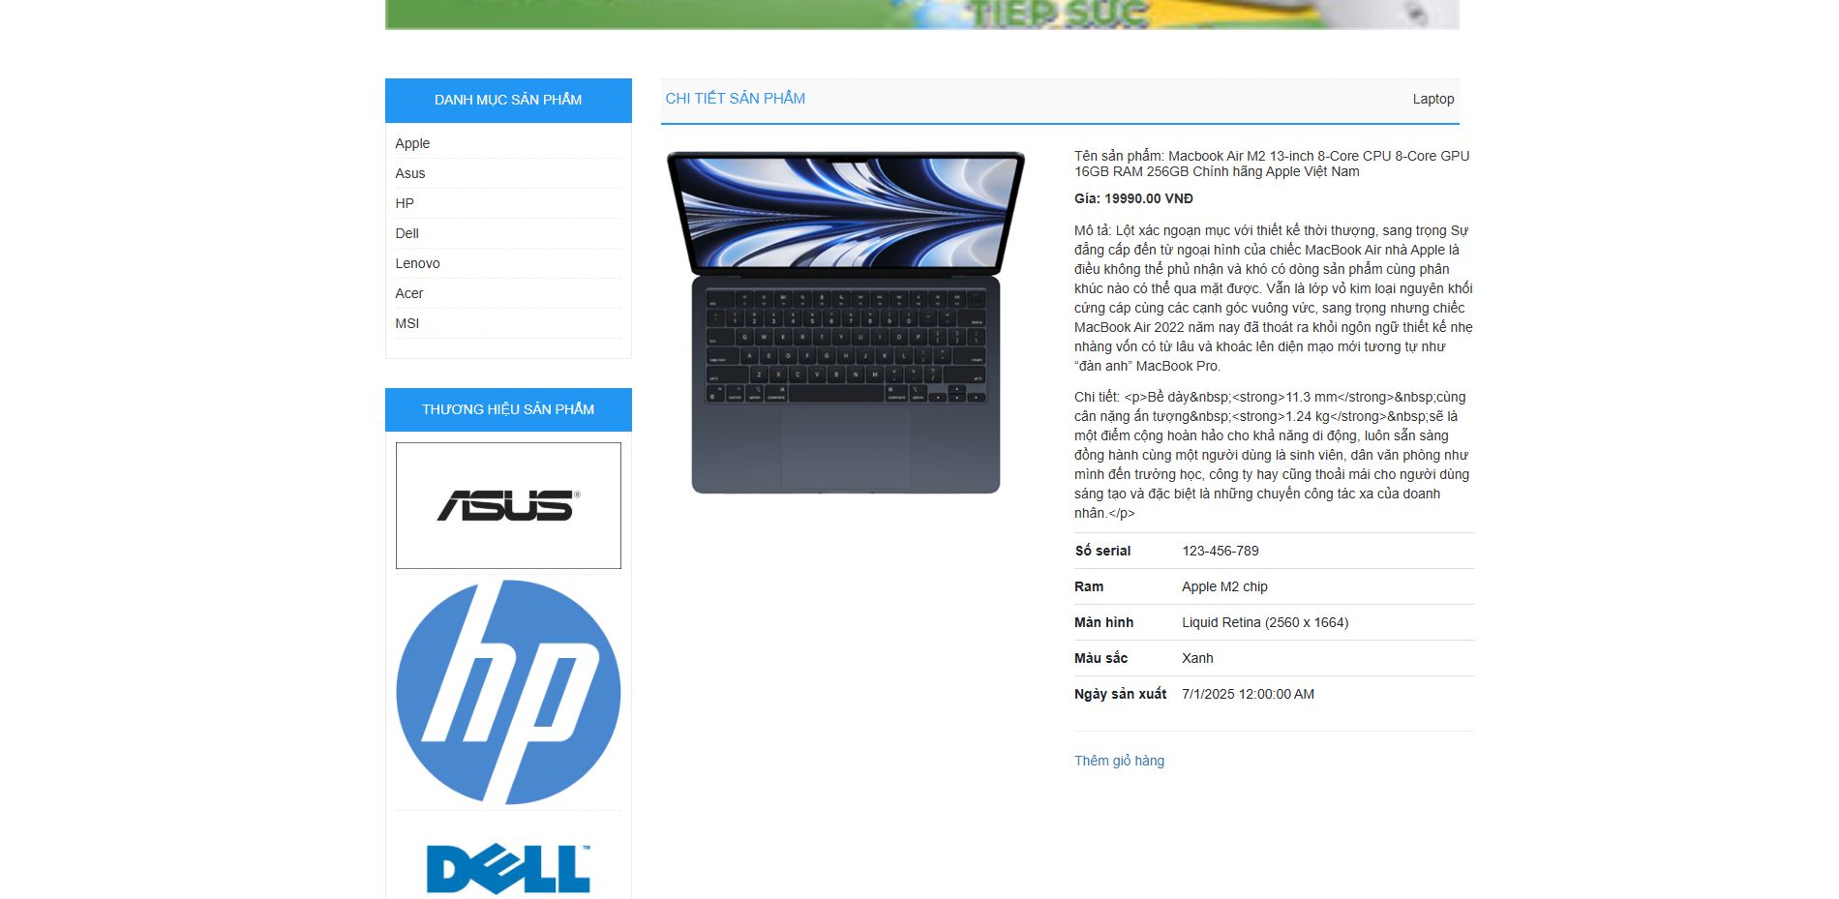

## Hình 3: Giao diện trang giỏ hàng

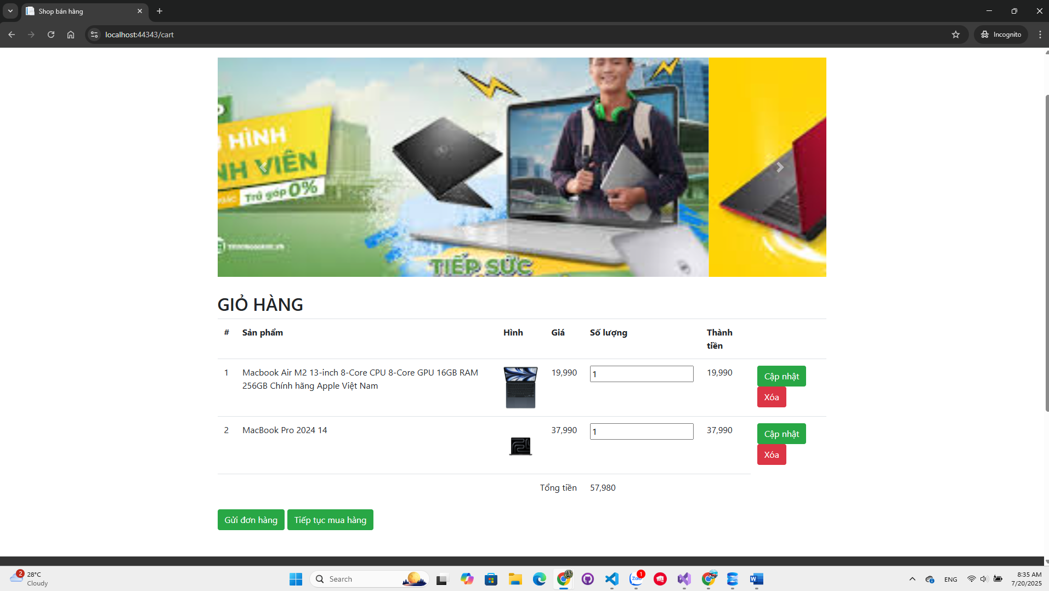

## Hình 4: Giao diện trang đăng ký , đăng nhập

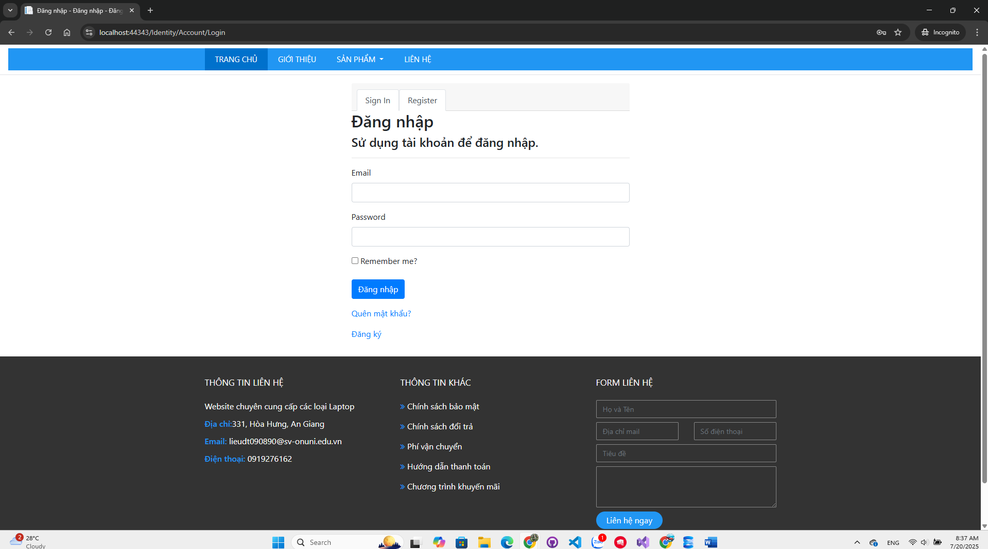

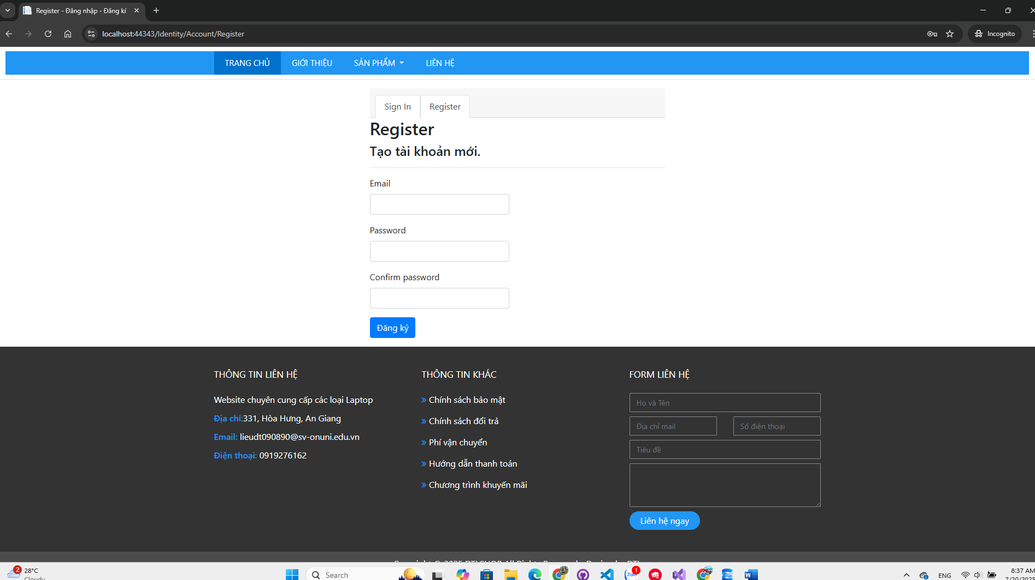

## Hình 5: Giao diện trang sản phẩm theo danh mục và thương hiệu

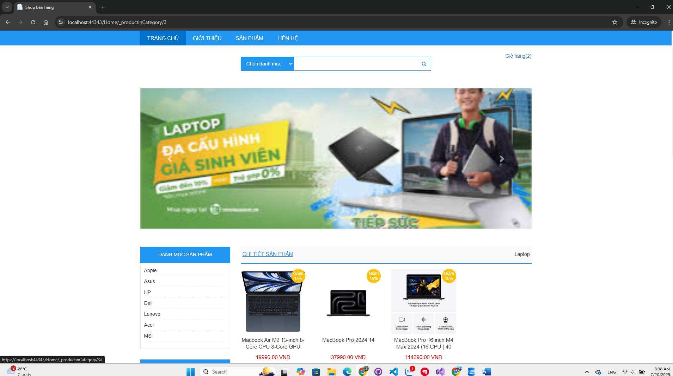

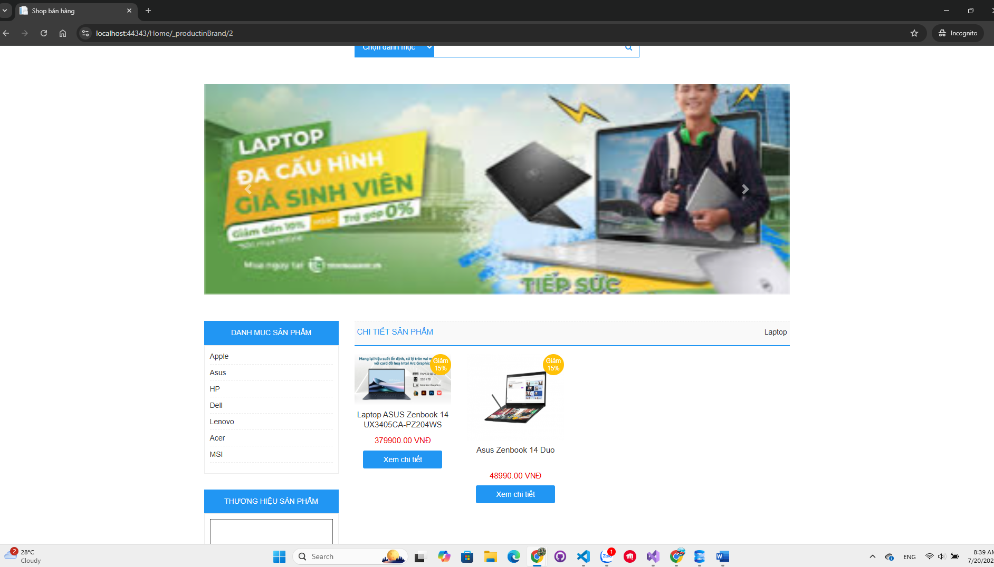

## Hình 6: Cơ sở dữ liệu sử dụng trong hệ thống

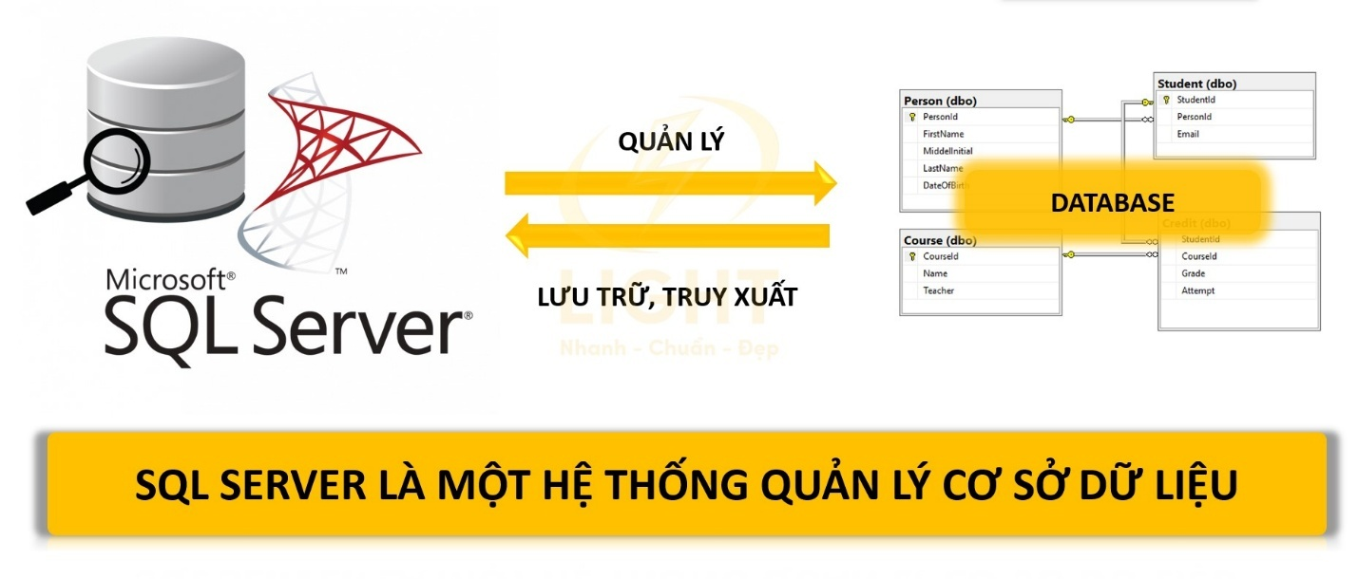  
Hình 7: Lược đồ quan hệ giữa các bảng dữ liệu

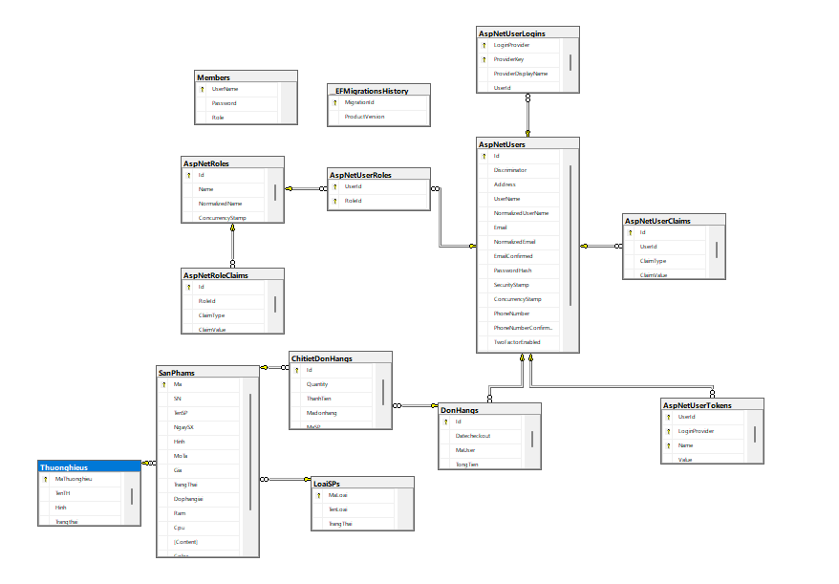

Bảng 1: Thông tin người dùng

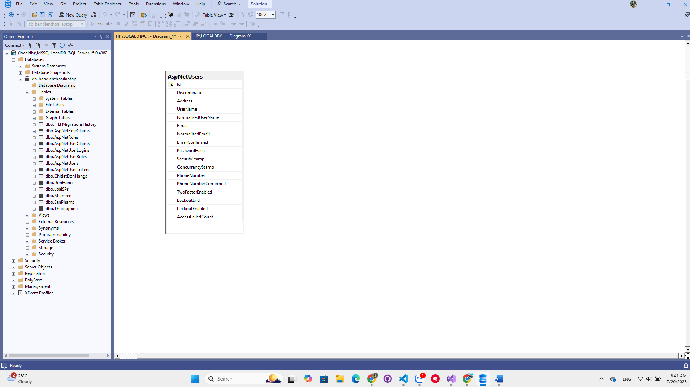

### Bảng 2: Thông tin sản phẩm , loại loại sản phầm và thương hiệu

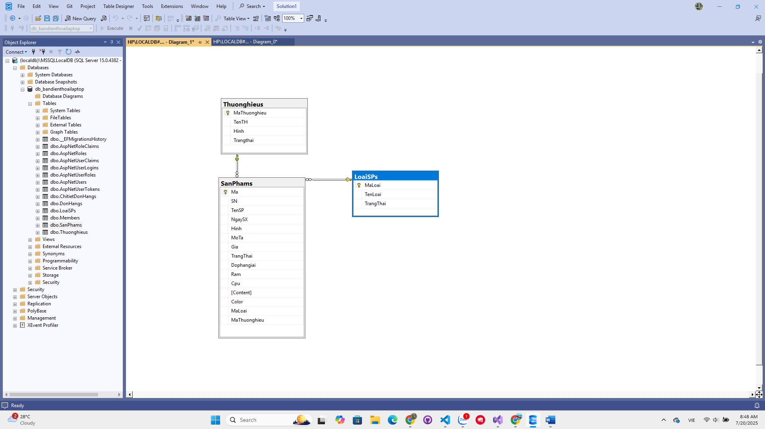

**Bảng: SanPhams**

Đây là bảng trung tâm, lưu thông tin chi tiết về các sản phẩm (laptop).

| **Tên cột** | **Mô tả** |
| --- | --- |
| Ma | Khóa chính định danh sản phẩm |
| SN | Số serial sản phẩm |
| TenSP | Tên sản phẩm |
| NgaySX | Ngày sản xuất |
| Hinh | Đường dẫn hình ảnh sản phẩm |
| MoTa | Mô tả chi tiết về sản phẩm |
| Gia | Giá bán |
| TrangThai | Trạng thái (còn hàng, hết hàng, v.v.) |
| Dophangiai | Độ phân giải màn hình |
| Ram | Dung lượng RAM |
| Cpu | Thông tin CPU |
| Content | Nội dung mô tả mở rộng |
| Color | Màu sắc sản phẩm |
| MaLoai | Khóa ngoại liên kết đến bảng LoaiSPs |
| MaThuonghieu | Khóa ngoại liên kết đến bảng Thuonghieus |

**Bảng: Thuonghieus**

Lưu thông tin các thương hiệu sản phẩm.

| **Tên cột** | **Mô tả** |
| --- | --- |
| MaThuonghieu | Khóa chính |
| TenTH | Tên thương hiệu (VD: Dell, HP, Lenovo...) |
| Hinh | Logo hoặc hình ảnh thương hiệu |
| TrangThai | Trạng thái hoạt động của thương hiệu |

**Quan hệ:**

* Một thương hiệu (Thuonghieus) có thể có nhiều sản phẩm (SanPhams).
* Quan hệ **1 - N**: Thuonghieus.MaThuonghieu → SanPhams.MaThuonghieu.

**Bảng: LoaiSPs**

Quản lý các loại sản phẩm (phân loại theo mục đích hoặc dòng máy như Gaming, Văn phòng...).

| **Tên cột** | **Mô tả** |
| --- | --- |
| MaLoai | Khóa chính |
| TenLoai | Tên loại sản phẩm |
| TrangThai | Trạng thái của loại sản phẩm |

**Quan hệ:**

* Một loại sản phẩm (LoaiSPs) có thể áp dụng cho nhiều sản phẩm (SanPhams).
* Quan hệ **1 - N**: LoaiSPs.MaLoai → SanPhams.MaLoai.

### Bảng 3: Thông tin đơn hàng và chi tiết đơn hàng

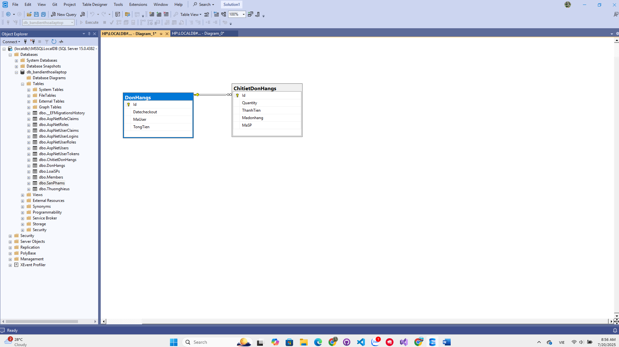

- Ký hiệu: MVC (Model-View-Controller), SQL (Structured Query Language), UI (User Interface)

# MỞ ĐẦU

## 1. Lý do chọn đề tài

Trong thời đại công nghệ số hiện nay, nhu cầu mua sắm trực tuyến ngày càng gia tăng mạnh mẽ, đặc biệt là trong lĩnh vực điện tử và công nghệ thông tin. Laptop là một trong những thiết bị thiết yếu phục vụ cho học tập, làm việc và giải trí, do đó việc xây dựng một **website bán laptop** chuyên nghiệp, hiện đại và thân thiện với người dùng là điều hết sức cần thiết. Bên cạnh đó, việc áp dụng nền tảng **ASP.NET Core MVC** giúp người học nắm vững kỹ năng lập trình web với công nghệ .NET, đồng thời tạo ra một sản phẩm có tính ứng dụng cao trong thực tế.

## 2. Mục tiêu nghiên cứu

* Xây dựng một website bán laptop với các chức năng cơ bản như: quản lý sản phẩm, giỏ hàng, đơn hàng, tài khoản người dùng và hệ thống quản trị.
* Áp dụng công nghệ ASP.NET Core MVC kết hợp với Entity Framework để thiết kế hệ thống theo mô hình MVC chuẩn.
* Rèn luyện kỹ năng thiết kế giao diện người dùng, tương tác cơ sở dữ liệu và xử lý logic nghiệp vụ trên nền web.

## 3. Đối tượng và phạm vi nghiên cứu

* **Đối tượng nghiên cứu:** Các kỹ thuật xây dựng web với ASP.NET Core MVC, mô hình quản lý bán hàng trực tuyến.
* **Phạm vi nghiên cứu:**
* Tập trung xây dựng chức năng cho một website bán laptop quy mô nhỏ đến trung bình.
* Hệ thống bao gồm các chức năng chính như: đăng ký/đăng nhập, xem và tìm kiếm sản phẩm, thêm vào giỏ hàng, đặt hàng, và quản lý sản phẩm (dành cho admin).
* Không đi sâu vào các khía cạnh như bảo mật nâng cao, thanh toán trực tuyến thực tế hay tích hợp API bên thứ ba.

## 4. Phương pháp nghiên cứu

* **Phương pháp thu thập tài liệu:** Tìm hiểu các tài liệu, sách, bài viết liên quan đến ASP.NET Core, MVC, và thiết kế hệ thống thương mại điện tử.
* **Phương pháp thực nghiệm:** Cài đặt và lập trình trực tiếp dựa trên yêu cầu của đề tài để xây dựng và kiểm thử hệ thống.
* **Phương pháp phân tích – thiết kế hệ thống:** Ứng dụng các kỹ thuật phân tích nghiệp vụ, thiết kế cơ sở dữ liệu và luồng xử lý trong mô hình MVC.

# CHƯƠNG 1: NGHIÊN CỨU LÝ THUYẾT

## Tổng quan về thương mại điện tử và hệ thống bán hàng trực tuyến

### 1.1Tổng quan về thương mại điện tử và hệ thống bán hàng trực tuyến

#### 1.1.1: Khái niệm thương mại điện tử

Thương mại điện tử (E-Commerce) là hình thức phân phối, mua bán, tiếp thị và cung cấp dịch vụ thông qua các thiết bị kết nối mạng như máy tính, điện thoại, máy tính bảng. Với sự phát triển mạnh mẽ của Internet, thương mại điện tử ngày càng đóng vai trò quan trọng trong nền kinh tế toàn cầu.

#### 1.1.2: Đặc điểm của hệ thống bán hàng trực tuyến

Một hệ thống bán hàng trực tuyến cần đảm bảo:

* Giao diện dễ sử dụng, trực quan
* Tính năng đầy đủ: tìm kiếm sản phẩm, giỏ hàng, đặt hàng, thanh toán
* Quản trị viên có thể thêm/sửa/xoá sản phẩm, theo dõi đơn hàng
* Bảo mật thông tin khách hàng và đơn hàng

#### 1.1.3:Vai trò của website thương mại điện tử trong bán laptop

Website bán laptop giúp các doanh nghiệp:

* Giảm chi phí vận hành cửa hàng vật lý
* Tiếp cận nhiều khách hàng hơn
* Tăng tính chuyên nghiệp và mở rộng thương hiệu
* Tích hợp các tính năng hỗ trợ khách hàng như đánh giá sản phẩm, tìm kiếm theo hãng, cấu hình, giá

### 1.2 :Cơ sở lý thuyết về nền tảng ASP.NET Core MVC

#### 1.2.1: Tổng quan về ASP.NET Core

ASP.NET Core là một framework hiện đại, đa nền tảng và mã nguồn mở được phát triển bởi Microsoft. Nó hỗ trợ xây dựng các ứng dụng web, API, dịch vụ backend,... với hiệu năng cao, bảo mật tốt, và dễ dàng mở rộng.

#### 1.2.2 Mô hình MVC (Model - View - Controller)

Mô hình MVC giúp tách biệt rõ ràng giữa:

* **Model:** quản lý dữ liệu, nghiệp vụ, kết nối CSDL
* **View:** giao diện người dùng
* **Controller:** xử lý logic điều khiển, tiếp nhận yêu cầu người dùng và trả về dữ liệu hoặc giao diện

MVC mang lại lợi ích:

* Dễ bảo trì và nâng cấp
* Phân chia rõ ràng công việc khi làm nhóm
* Dễ kiểm thử (test) từng phần độc lập

#### 1.2.3: Entity Framework Core (EF Core)

EF Core là công cụ giúp làm việc với cơ sở dữ liệu dưới dạng đối tượng (ORM). Các đặc điểm chính:

* Tự động tạo bảng từ mô hình (Code First)
* Dễ dàng thực hiện các truy vấn (LINQ)
* Hỗ trợ Migration để cập nhật schema cơ sở dữ liệu dễ dàng

### 1.3 : Các công nghệ và công cụ hỗ trợ xây dựng website bán laptop

#### 1.3.1:SQL Server

SQL Server là hệ quản trị cơ sở dữ liệu được sử dụng để lưu trữ tất cả thông tin quan trọng: tài khoản người dùng, sản phẩm, đơn hàng, giỏ hàng,… Kết hợp tốt với EF Core và ASP.NET Core.

#### 1.3.2: Razor Pages và Bootstrap

* **Razor Pages**: công cụ tích hợp trong ASP.NET Core dùng để xây dựng giao diện người dùng, cho phép kết hợp HTML và C# trong cùng một file .cshtml.
* **Bootstrap**: framework CSS giúp thiết kế giao diện đẹp mắt, tương thích nhiều thiết bị (responsive), giúp website thân thiện với người dùng.

#### 1.3.3: Visual Studio 2022

Visual Studio là môi trường phát triển tích hợp (IDE) mạnh mẽ, hỗ trợ đầy đủ các tính năng như: viết mã, debug, quản lý CSDL, tích hợp Git, xuất bản web lên hosting, v.v

#### 1.3.4. SQL Server Management Studio (SSMS)

SSMS là công cụ chính để làm việc với SQL Server. Cho phép tạo, chỉnh sửa bảng, chạy truy vấn, kiểm tra dữ liệu, và theo dõi hoạt động của hệ cơ sở dữ liệu.

#### 1.3.5. Git và GitHub

Git là hệ thống quản lý phiên bản giúp lưu trữ và theo dõi thay đổi trong mã nguồn. GitHub là nền tảng lưu trữ Git trực tuyến, hỗ trợ làm việc nhóm hiệu quả.

#### 1.3.6. Ngôn ngữ lập trình C#

C# (C-Sharp) là ngôn ngữ lập trình chính được sử dụng trong nền tảng ASP.NET Core. Đây là ngôn ngữ hướng đối tượng mạnh mẽ, do Microsoft phát triển, có cú pháp chặt chẽ, hiện đại và dễ đọc. Các ưu điểm chính của C# gồm:

* Tích hợp tốt với .NET Framework và .NET Core
* Hỗ trợ lập trình hướng đối tượng, giúp tổ chức và tái sử dụng mã hiệu quả
* Có thư viện phong phú, hỗ trợ nhiều tính năng như xử lý chuỗi, truy cập CSDL, bảo mật, giao tiếp mạng,...
* Được sử dụng rộng rãi trong các ứng dụng web, desktop, mobile và game (Unity)

Trong dự án website bán laptop, C# đóng vai trò là ngôn ngữ lập trình để xây dựng logic xử lý ở phía server, định nghĩa mô hình dữ liệu, viết các controller và kết nối với cơ sở dữ liệu thông qua Entity Framework Core.

# CHƯƠNG 2: HIỆN THỰC HÓA NGHIÊN CỨU

## 2.1. Mô tả bài toán

Website bán laptop là một hệ thống thương mại điện tử trực tuyến cho phép người dùng thực hiện các chức năng như xem sản phẩm, tìm kiếm, đăng ký tài khoản, đăng nhập, thêm sản phẩm vào giỏ hàng, đặt hàng và theo dõi đơn hàng. Quản trị viên có quyền quản lý sản phẩm, quản lý đơn hàng, và người dùng.

Bài toán đặt ra là xây dựng một hệ thống phần mềm với các yêu cầu cụ thể như sau:

### 2.1.1. Đối tượng sử dụng:

* **Khách hàng:** Người truy cập website, có thể đăng ký tài khoản để mua laptop và theo dõi đơn hàng.
* **Quản trị viên:** Quản lý sản phẩm, danh mục, đơn hàng và tài khoản người dùng.

### 2.1.2. Chức năng chính:

* **Đối với khách hàng:**
  + Đăng ký, đăng nhập, cập nhật thông tin cá nhân.
  + Xem danh sách laptop theo danh mục.
  + Tìm kiếm sản phẩm theo tên, giá, hãng.
  + Xem chi tiết sản phẩm.
  + Thêm sản phẩm vào giỏ hàng.
  + Đặt hàng và theo dõi trạng thái đơn hàng.
* **Đối với quản trị viên:**
  + Đăng nhập vào hệ thống quản trị.
  + Thêm, sửa, xóa thông tin laptop.
  + Quản lý danh mục sản phẩm.
  + Quản lý đơn hàng: xác nhận, xử lý, hủy.
  + Quản lý người dùng: khóa, cấp quyền.

### 2.1.3. Mục tiêu của hệ thống:

* Tạo một nền tảng bán hàng trực tuyến thân thiện với người dùng.
* Hỗ trợ quản lý hàng hóa, đơn hàng và khách hàng hiệu quả.
* Giao diện dễ sử dụng, tốc độ phản hồi nhanh và bảo mật cao.

### 2.1.4. Sơ đồ bài toán

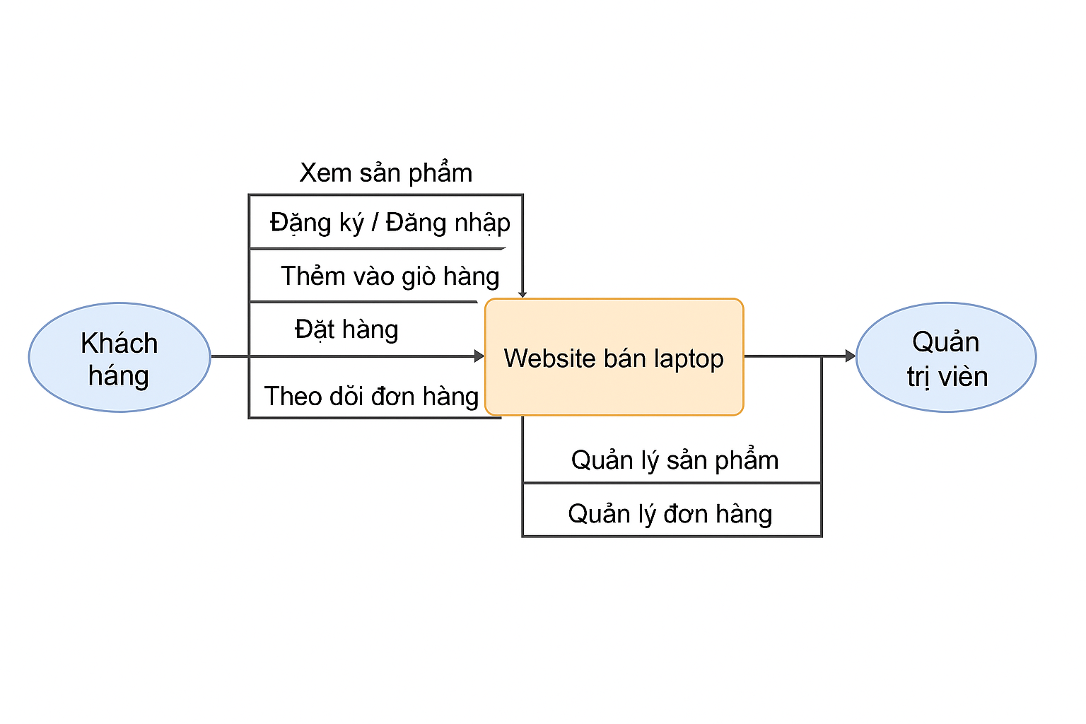

## 2.2 Yêu cầu chức

Website bán laptop cần đảm bảo các yêu cầu chức năng sau:

### 2.2.1. Đối với người dùng (khách hàng)

* **Đăng ký tài khoản**: Người dùng có thể đăng ký tài khoản mới với thông tin cơ bản như họ tên, số điện thoại, email, mật khẩu.
* **Đăng nhập/Đăng xuất**: Cho phép đăng nhập vào hệ thống và đăng xuất sau khi sử dụng.
* **Xem danh sách sản phẩm**: Hiển thị danh sách các laptop đang bán, có thể phân trang, lọc theo hãng, giá, cấu hình,...
* **Xem chi tiết sản phẩm**: Khi chọn vào một laptop, hiển thị thông tin chi tiết như cấu hình, hình ảnh, giá, khuyến mãi,...
* **Tìm kiếm sản phẩm**: Cho phép người dùng tìm kiếm laptop theo từ khoá.
* **Thêm vào giỏ hàng**: Người dùng có thể thêm laptop vào giỏ hàng.
* **Cập nhật giỏ hàng**: Có thể tăng/giảm số lượng hoặc xóa sản phẩm trong giỏ hàng.
* **Đặt hàng**: Khi xác nhận giỏ hàng, người dùng thực hiện đặt hàng bằng cách điền thông tin nhận hàng.
* **Theo dõi đơn hàng**: Xem lịch sử mua hàng, trạng thái đơn hàng (đang xử lý, đã giao,...).

### 2.2.2. Đối với quản trị viên

* **Quản lý người dùng**: Xem danh sách người dùng, khoá/mở tài khoản.
* **Quản lý danh mục sản phẩm**: Thêm, sửa, xóa các danh mục như hãng laptop, dòng sản phẩm.
* **Quản lý sản phẩm**: Thêm mới, chỉnh sửa, xóa laptop (gồm tên, mô tả, cấu hình, ảnh, giá, khuyến mãi,...).
* **Quản lý đơn hàng**: Xem danh sách đơn hàng, cập nhật trạng thái đơn hàng.

## 2.3 Mô hình cơ sở dữ liệu

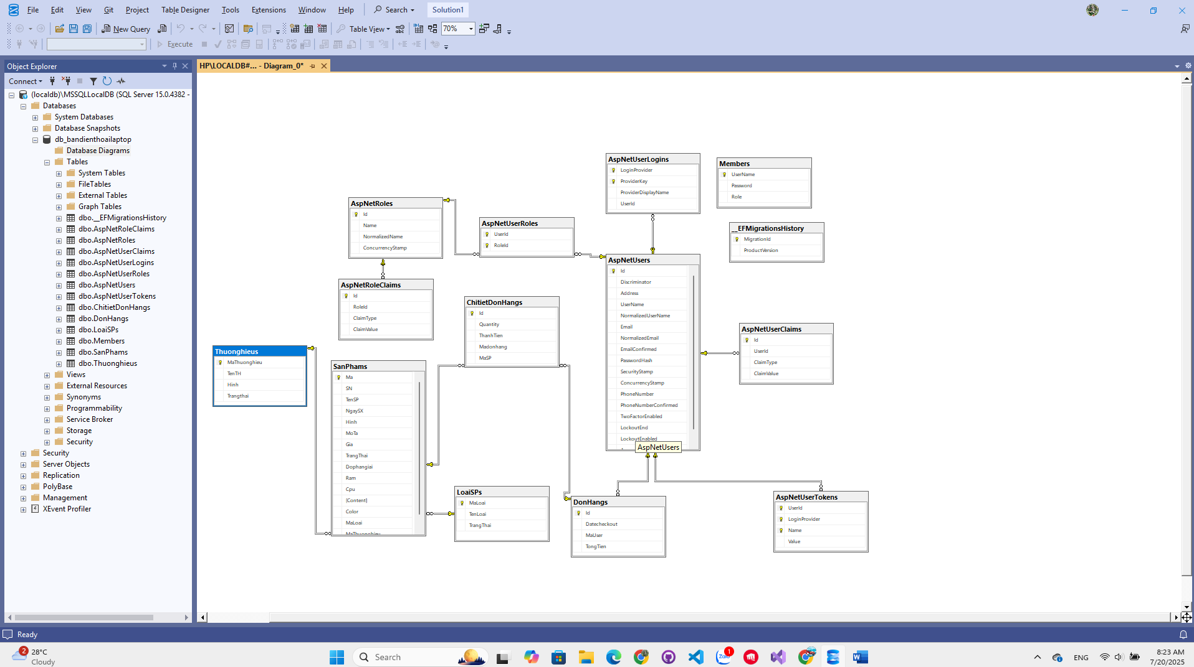

### 2.3.1: Bảng AspNetUsers

Bảng AspNetUsers để quản lý thông tin người dùng. Bảng này lưu trữ các thông tin xác thực, liên hệ và trạng thái bảo mật của người dùng trong hệ thống.

**Các cột và mô tả:**

| **Tên cột** | **Kiểu dữ liệu** | **Mô tả** |
| --- | --- | --- |
| Id | string (PK) | Khóa chính, định danh duy nhất của người dùng. |
| Discriminator | string | Được sử dụng trong kế thừa để phân biệt các loại người dùng nếu có nhiều lớp kế thừa từ IdentityUser. |
| Address | string | Địa chỉ của người dùng (trường mở rộng thêm). |
| UserName | string | Tên đăng nhập của người dùng. |
| NormalizedUserName | string | Phiên bản chuẩn hóa (thường là viết hoa) của UserName, dùng để so sánh. |
| Email | string | Địa chỉ email của người dùng. |
| NormalizedEmail | string | Phiên bản chuẩn hóa của Email. |
| EmailConfirmed | bool | Đánh dấu email đã được xác nhận hay chưa. |
| PasswordHash | string | Mã băm của mật khẩu đã được mã hóa. |
| SecurityStamp | string | Mã được dùng để kiểm tra thay đổi thông tin đăng nhập, hỗ trợ bảo mật. |
| ConcurrencyStamp | string | Dùng để xử lý đồng bộ khi có thay đổi dữ liệu đồng thời. |
| PhoneNumber | string | Số điện thoại của người dùng. |
| PhoneNumberConfirmed | bool | Đánh dấu số điện thoại đã được xác nhận hay chưa. |
| TwoFactorEnabled | bool | Bật hoặc tắt xác thực hai yếu tố. |
| LockoutEnd | DateTimeOffset? | Thời điểm kết thúc khóa tài khoản (nếu bị khóa). |
| LockoutEnabled | bool | Cho phép khóa tài khoản khi đăng nhập sai nhiều lần. |
| AccessFailedCount | int | Số lần đăng nhập thất bại liên tiếp. |

### 2.3.2: Bảng SanPhams

Đây là bảng trung tâm, lưu thông tin chi tiết về các sản phẩm (laptop).

| **Tên cột** | **Mô tả** |
| --- | --- |
| Ma | Khóa chính định danh sản phẩm |
| SN | Số serial sản phẩm |
| TenSP | Tên sản phẩm |
| NgaySX | Ngày sản xuất |
| Hinh | Đường dẫn hình ảnh sản phẩm |
| MoTa | Mô tả chi tiết về sản phẩm |
| Gia | Giá bán |
| TrangThai | Trạng thái (còn hàng, hết hàng, v.v.) |
| Dophangiai | Độ phân giải màn hình |
| Ram | Dung lượng RAM |
| Cpu | Thông tin CPU |
| Content | Nội dung mô tả mở rộng |
| Color | Màu sắc sản phẩm |
| MaLoai | Khóa ngoại liên kết đến bảng LoaiSPs |
| MaThuonghieu | Khóa ngoại liên kết đến bảng Thuonghieus |

### 2.3.3 : Bảng Thuonghieus

Lưu thông tin các thương hiệu sản phẩm.

| **Tên cột** | **Mô tả** |
| --- | --- |
| MaThuonghieu | Khóa chính |
| TenTH | Tên thương hiệu (VD: Dell, HP, Lenovo...) |
| Hinh | Logo hoặc hình ảnh thương hiệu |
| TrangThai | Trạng thái hoạt động của thương hiệu |

**Quan hệ:**

* Một thương hiệu (Thuonghieus) có thể có nhiều sản phẩm (SanPhams).
* Quan hệ **1 - N**: Thuonghieus.MaThuonghieu → SanPhams.MaThuonghieu.

### 2.3.4: Bảng LoaiSPs

Quản lý các loại sản phẩm (phân loại theo mục đích hoặc dòng máy như Gaming, Văn phòng...).

| **Tên cột** | **Mô tả** |
| --- | --- |
| MaLoai | Khóa chính |
| TenLoai | Tên loại sản phẩm |
| TrangThai | Trạng thái của loại sản phẩm |

**Quan hệ:**

* Một loại sản phẩm (LoaiSPs) có thể áp dụng cho nhiều sản phẩm (SanPhams).
* Quan hệ **1 - N**: LoaiSPs.MaLoai → SanPhams.MaLoai.

### 2.3.5: Bảng DonHangs

Lưu trữ thông tin về đơn hàng của người dùng.

| **Tên cột** | **Mô tả** |
| --- | --- |
| Id | Khóa chính, mã đơn hàng |
| Datecheckout | Ngày đặt hàng/thanh toán |
| MaUser | Mã người dùng (liên kết với bảng người dùng AspNetUsers) |
| TongTien | Tổng tiền của đơn hàng |

**Quan hệ:**

* Một đơn hàng có thể chứa nhiều dòng sản phẩm trong ChitietDonHangs.

### 2.3.6: Bảng ChitietDonHangs

Lưu chi tiết từng sản phẩm trong một đơn hàng cụ thể.

| **Tên cột** | **Mô tả** |
| --- | --- |
| Id | Khóa chính |
| Quantity | Số lượng sản phẩm trong đơn |
| ThanhTien | Thành tiền của dòng sản phẩm (Quantity × Giá) |
| Madonhang | Khóa ngoại liên kết đến bảng DonHangs |
| MaSP | Khóa ngoại liên kết đến bảng SanPhams |

**Quan hệ:**

* Mỗi dòng chi tiết đơn hàng gắn với **1 đơn hàng** và **1 sản phẩm**.
* Là bảng trung gian nhiều – nhiều giữa DonHangs và SanPhams.

## 2.4 Lược đồ Use case / DFD Generated image

## 2.5 Kiến trúc hệ thống

### 2.5.1: Mô tả kiến trúc hệ thống

Hệ thống website bán laptop được xây dựng theo mô hình **client-server 3 lớp (three-tier architecture)** gồm:

* **Lớp trình diễn (Presentation Layer)**:
  + Giao diện người dùng, giúp người dùng tương tác với hệ thống.
  + Công nghệ sử dụng: HTML, CSS, JavaScript, Razor View Engine.
  + Giao diện hiển thị thông tin sản phẩm, giỏ hàng, thanh toán, quản trị...
* **Lớp nghiệp vụ (Business Logic Layer)**:
  + Xử lý các logic của hệ thống: đăng nhập, quản lý giỏ hàng, xử lý đơn hàng,...
  + Công nghệ sử dụng: ASP.NET MVC (C#), LINQ, Identity Framework.
* **Lớp dữ liệu (Data Access Layer)**:
  + Tương tác với cơ sở dữ liệu SQL Server.
  + Chứa các Entity Model, Repository xử lý truy vấn dữ liệu.
  + Công nghệ sử dụng: Entity Framework Core.

### 2.5.2: Môi trường phát triển

| **Thành phần** | **Công nghệ/Phần mềm sử dụng** |
| --- | --- |
| Ngôn ngữ lập trình | C# |
| Framework | ASP.NET MVC |
| Frontend | HTML, CSS, Bootstrap, JavaScript |
| Cơ sở dữ liệu | SQL Server |
| IDE | Visual Studio |
| Server | IIS Express / Localhost |
| OS Phát triển | Windows 10 trở lên |

### 2.5.3: Mô hình kiến trúc hệ thống (Sơ đồ)

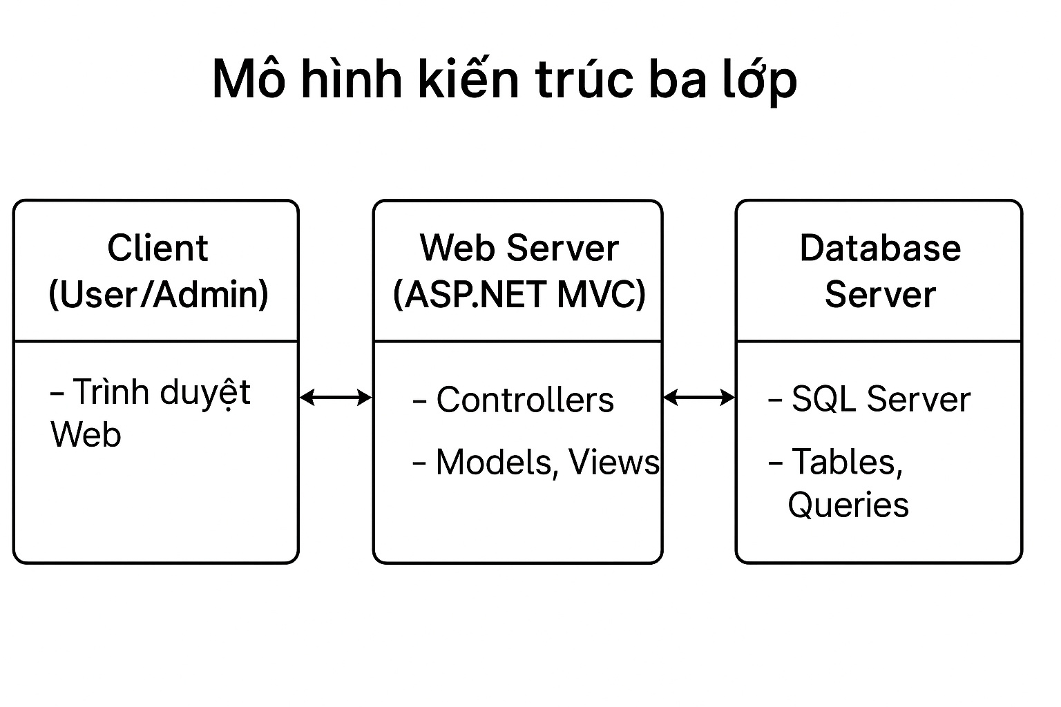

# CHƯƠNG 3: KẾT QUẢ NGHIÊN CỨU

## 3.1. Trang home

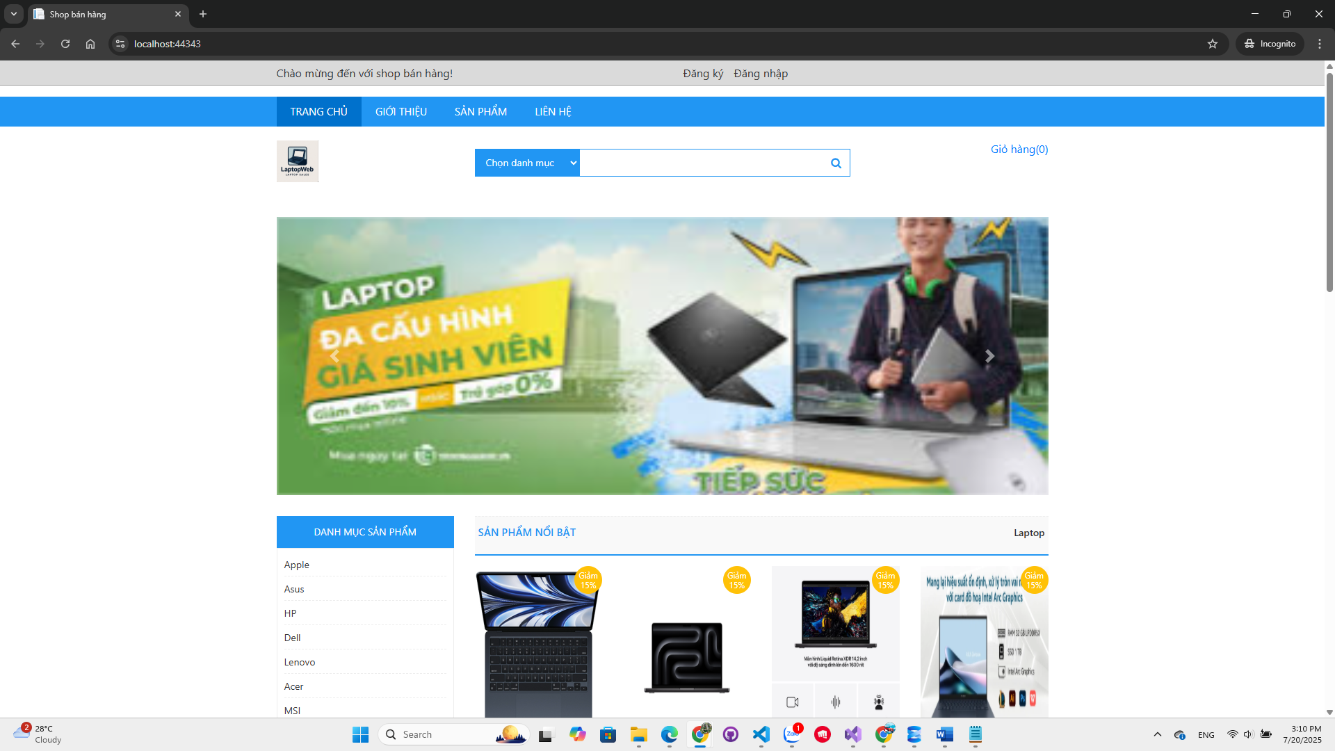

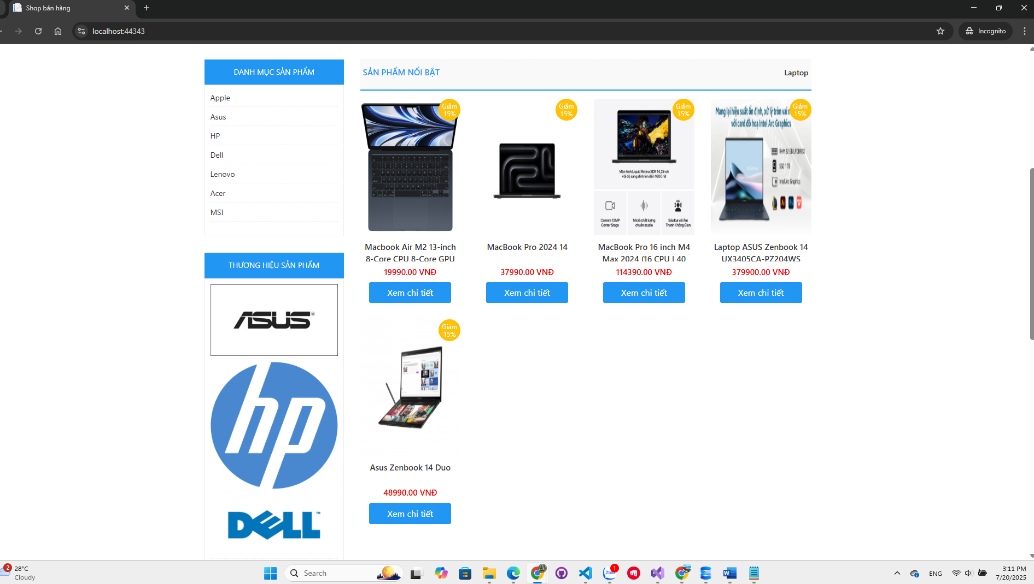

### 3.1.1. Chức năng hiển thị sản phẩm

* Trang chủ hiển thị danh sách sản phẩm nổi bật, bao gồm: hình ảnh, tên sản phẩm, giá bán và các khuyến mãi (như giảm giá).
* Dữ liệu sản phẩm được lấy từ cơ sở dữ liệu SQL Server thông qua mô hình MVC và xử lý bởi Entity Framework Core.
* Thông tin mỗi sản phẩm đều đi kèm nút "Xem chi tiết" để chuyển đến trang thông tin chi tiết sản phẩm.

### 3.1.2. Chức năng hiển thị danh mục sản phẩm

* Bên trái trang chủ có khung danh mục sản phẩm, hiển thị danh sách các hãng laptop như: Apple, Asus, HP, Dell, Lenovo, Acer, MSI.
* Mỗi danh mục khi chọn sẽ lọc các sản phẩm tương ứng theo thương hiệu đã chọn.

### 3.1.3. Chức năng hiển thị thương hiệu

* Ngoài danh mục, website cũng hiển thị logo các thương hiệu nổi bật như ASUS, HP, DELL. Tăng tính nhận diện và trải nghiệm cho người dùng.

### 3.1.4. Thanh điều hướng và tìm kiếm

* Có thanh điều hướng (menu) với các trang: Trang chủ, Giới thiệu, Sản phẩm, Liên hệ.
* Có form tìm kiếm theo danh mục sản phẩm giúp người dùng dễ dàng tìm được sản phẩm mong muốn.

### 3.1.5. Tính năng slideshow quảng cáo

* Giữa trang chủ là một slideshow banner quảng cáo sản phẩm laptop, có hiệu ứng chuyển ảnh, tăng tính sinh động cho website.

### 3.1.6. Chức năng thêm vào giỏ hàng

* Dưới phần thông tin sản phẩm có nút "Thêm giỏ hàng" cho phép người dùng đưa sản phẩm vào giỏ.
* Khi nhấn, dữ liệu sẽ được lưu vào session (hoặc bảng giỏ hàng) và điều hướng người dùng tiếp tục chọn sản phẩm khác hoặc vào giỏ hàng.

## 3.2. Trang chi tiết sản phẩm

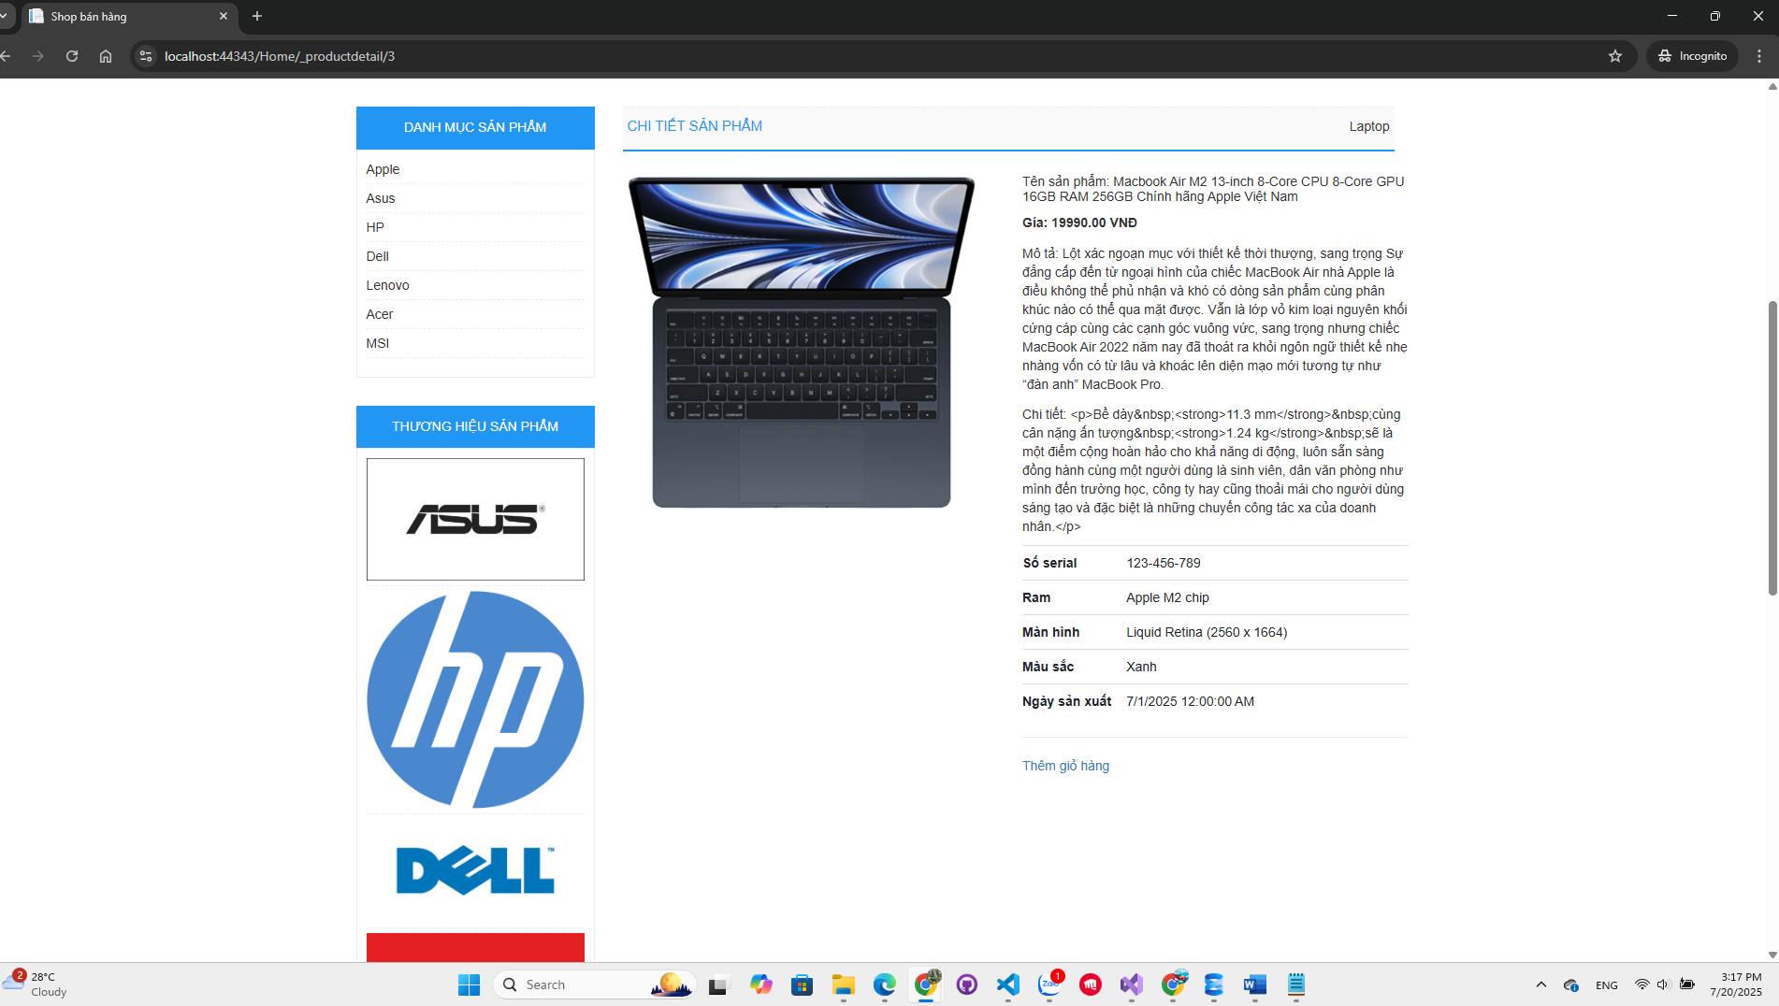

### 3.2.1. Chức năng

* Khi người dùng nhấn vào nút "Xem chi tiết" tại danh sách sản phẩm, hệ thống sẽ hiển thị trang thông tin chi tiết của sản phẩm tương ứng.

### 3.2.2. Giao diện hiển thị

* Giao diện trang chi tiết sản phẩm được chia làm hai phần chính:
  + Phần bên trái: hiển thị hình ảnh lớn của sản phẩm.
  + Phần bên phải: hiển thị đầy đủ thông tin về sản phẩm bao gồm:
    - Tên sản phẩm
    - Giá bán
    - Mô tả tổng quan và chi tiết
    - Thông số kỹ thuật: số serial, RAM, màn hình, màu sắc, ngày sản xuất

### 3.2.3. Nguồn dữ liệu

* Tất cả thông tin sản phẩm được lấy từ cơ sở dữ liệu SQL Server, thông qua Entity Framework Core và controller của ASP.NET Core MVC.

### 3.2.4. Chức năng thêm vào giỏ hàng

* Dưới phần thông tin sản phẩm có nút "Thêm giỏ hàng" cho phép người dùng đưa sản phẩm vào giỏ.
* Khi nhấn, dữ liệu sẽ được lưu vào session (hoặc bảng giỏ hàng) và điều hướng người dùng tiếp tục chọn sản phẩm khác hoặc vào giỏ hàng.

## 3.3. Trang giỏ hàng

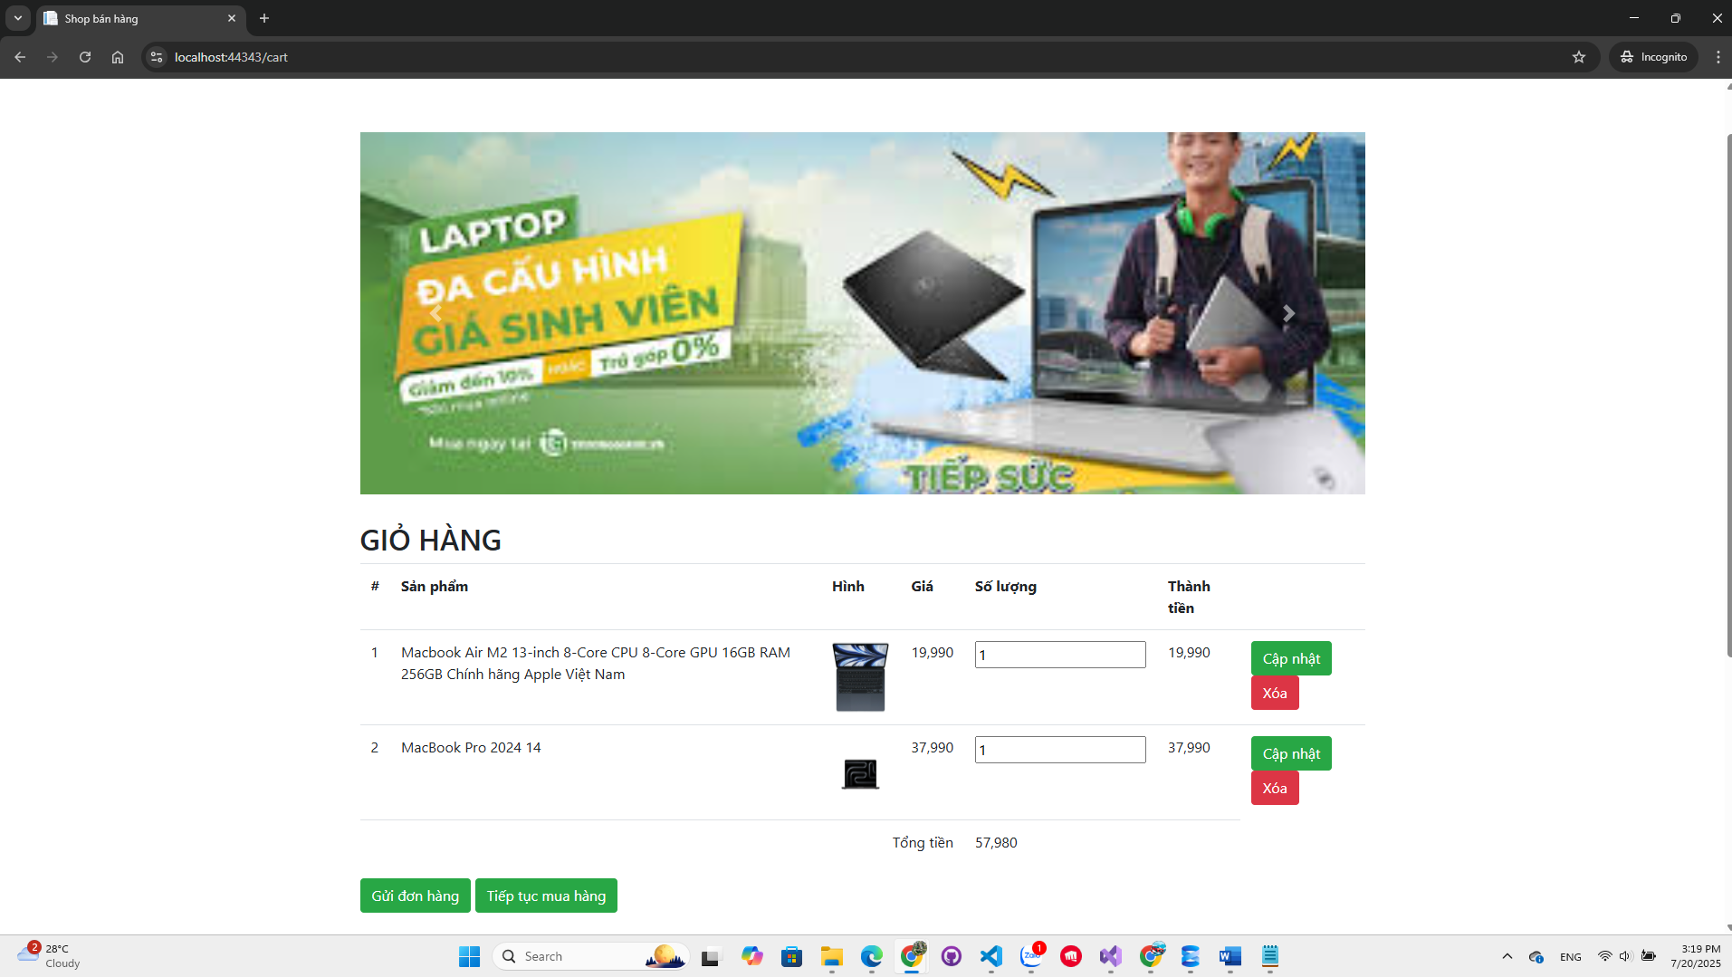

### 3.3.1. Chức năng

* Cho phép người dùng quản lý các sản phẩm đã thêm vào giỏ hàng trước khi tiến hành đặt hàng.
* Hỗ trợ các thao tác: **xem giỏ hàng**, **cập nhật số lượng**, **xóa sản phẩm**, và **gửi đơn hàng**.

### 3.3.2. Giao diện hiển thị

* Trang "Giỏ hàng" hiển thị danh sách sản phẩm đã thêm với các thông tin:
  + STT (số thứ tự)
  + Tên sản phẩm
  + Hình ảnh sản phẩm
  + Đơn giá
  + Ô nhập số lượng
  + Thành tiền
  + Nút chức năng: **Cập nhật**, **Xóa**
* Dưới cùng có tổng tiền của toàn bộ sản phẩm trong giỏ và các nút chức năng:
  + **"Gửi đơn hàng"**: chuyển đến trang thanh toán hoặc lưu đơn hàng.
  + **"Tiếp tục mua hàng"**: quay về danh sách sản phẩm.

## 3.4. Trang đơn hàng

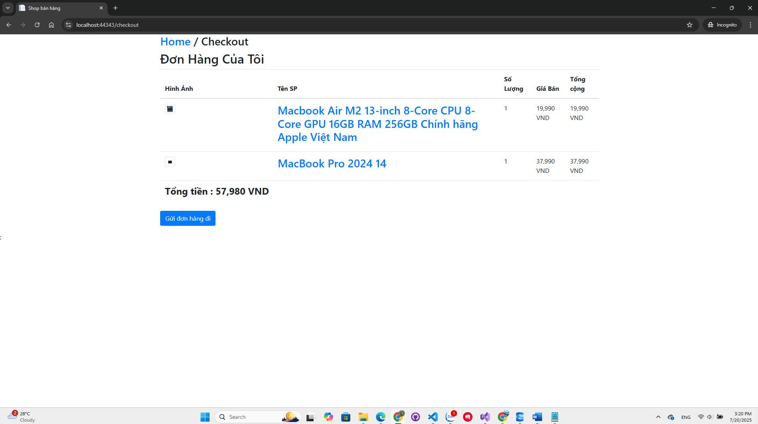

### 3.4.1. Chức năng

* Gửi đơn hàng là bước cuối cùng trong quy trình mua sắm.
* Cho phép người dùng xác nhận lại các sản phẩm đã đặt mua, sau đó bấm nút "Gửi đơn hàng đi" để hệ thống lưu đơn hàng vào cơ sở dữ liệu.

### 3.4.2. Giao diện

* Hiển thị danh sách sản phẩm trong đơn hàng:
  + Hình ảnh sản phẩm
  + Tên sản phẩm (dạng liên kết có thể nhấp vào)
  + Số lượng đã chọn
  + Giá bán
  + Tổng cộng cho từng sản phẩm
* Tổng tiền đơn hàng được tính tự động và hiển thị ở phía dưới.
* Nút "Gửi đơn hàng đi" được đặt nổi bật, giúp người dùng dễ nhận biết thao tác tiếp theo.

### 3.4.3. Xử lý phía server

* Khi người dùng bấm nút "Gửi đơn hàng đi":
  + Hệ thống thực hiện kiểm tra session giỏ hàng.
  + Tạo bản ghi mới trong bảng Đơn hàng (Orders) và Chi tiết đơn hàng (OrderDetails).
  + Gán thời gian đặt hàng, mã người dùng (nếu đăng nhập), và trạng thái đơn hàng mặc định là “Chờ xử lý”.
  + Xóa giỏ hàng khỏi session sau khi hoàn tất đặt hàng.

### 3.4.4. Ý nghĩa

* Giúp người dùng chính thức hoàn tất đơn hàng.
* Đảm bảo toàn bộ dữ liệu được lưu vào hệ thống để admin quản lý, xử lý giao hàng hoặc liên hệ khách hàng.

## 3.5. Trang đăng nhập

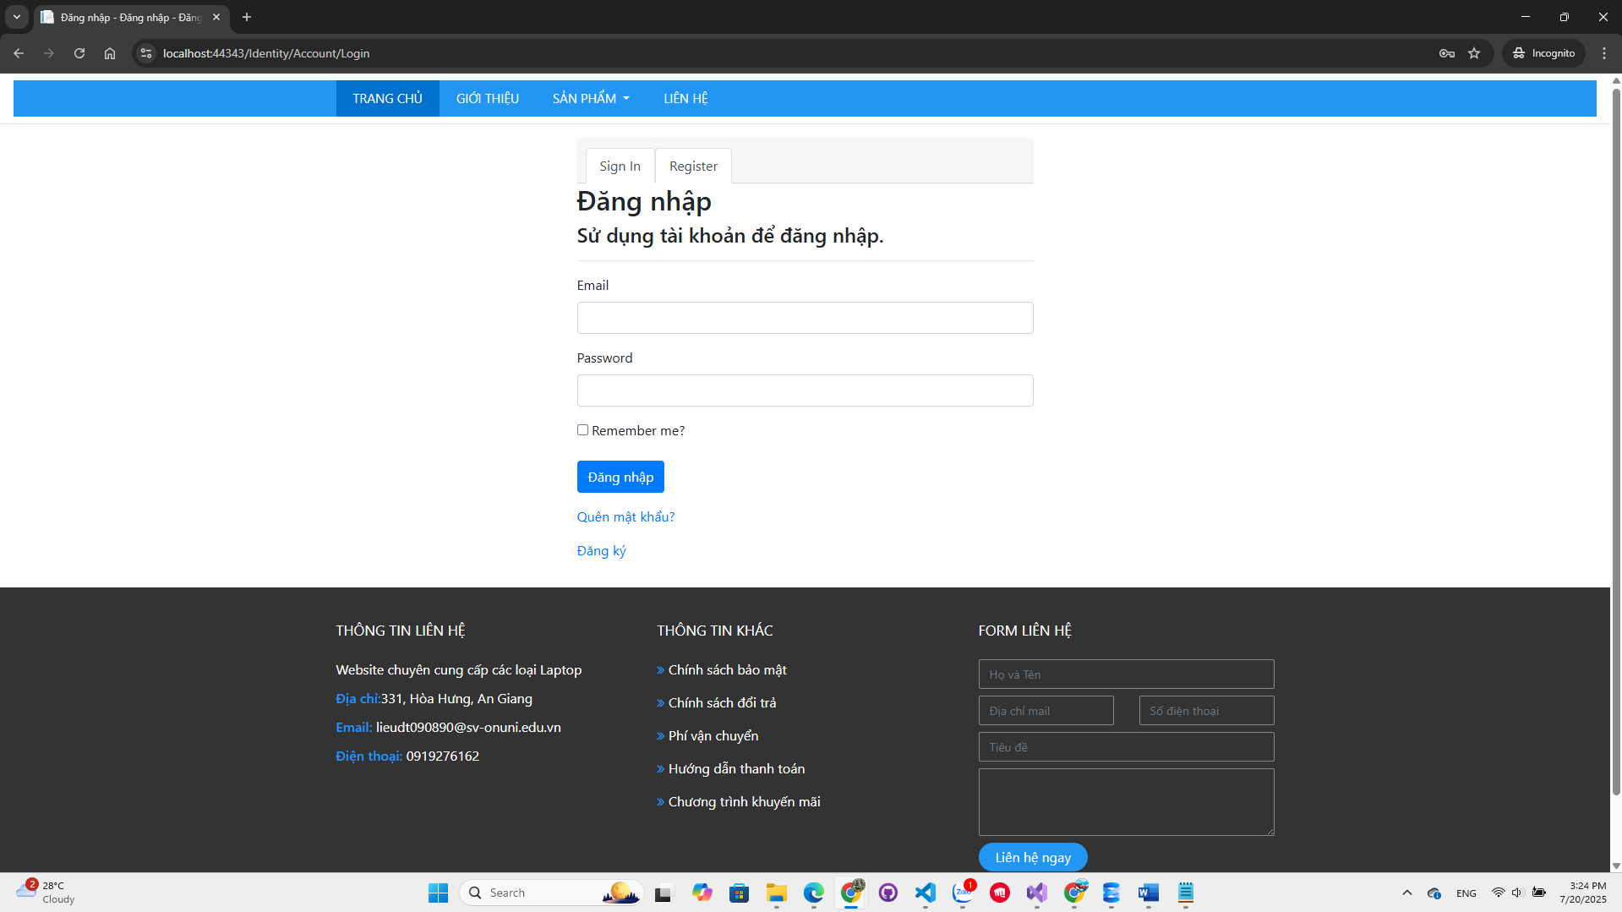

### 3.5.1. Chức năng

Chức năng "Đăng nhập" cho phép người dùng truy cập vào hệ thống với tài khoản cá nhân. Sau khi đăng nhập thành công, người dùng có thể:

* Thêm sản phẩm vào giỏ hàng
* Gửi đơn hàng
* Theo dõi lịch sử mua hàng
* Quản lý thông tin cá nhân

### 3.5.2. Giao diện

Gồm các thành phần:

* Email: Trường nhập email người dùng
* Password: Trường nhập mật khẩu
* Remember me?: Checkbox ghi nhớ đăng nhập trên trình duyệt
* Đăng nhập (nút): Thực hiện xác thực tài khoản
* Quên mật khẩu?: Dẫn đến trang lấy lại mật khẩu
* Đăng ký: Chuyển sang giao diện tạo tài khoản mới

### 3.5.3. Xử lý phía server

* Hệ thống kiểm tra thông tin đăng nhập:
  + Xác thực email và mật khẩu với cơ sở dữ liệu người dùng
  + Nếu thông tin chính xác, tạo session và chuyển hướng người dùng đến trang chính (hoặc nơi họ đang thao tác dở)
  + Nếu sai, hiển thị thông báo lỗi: “Email hoặc mật khẩu không chính xác”

### 3.5.4. Bảo mật

* Mật khẩu được mã hóa (hash) trong cơ sở dữ liệu.
* Có thể kết hợp xác thực bằng token hoặc bảo vệ chống brute-force (nếu triển khai nâng cao).
* Hỗ trợ tính năng “Remember me” thông qua cookie lưu trữ an toàn.

## 3.6. Trang đăng ký

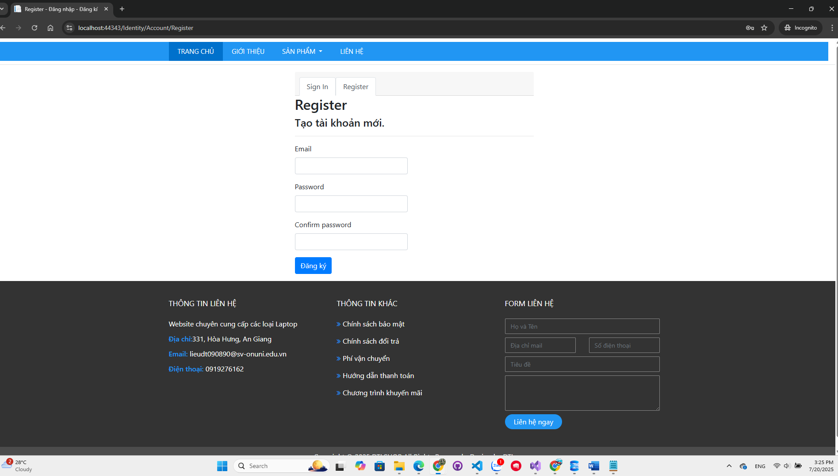

### 3.6.1. Chức năng

Chức năng "Đăng ký" cho phép người dùng tạo tài khoản cá nhân mới để sử dụng các tính năng của hệ thống. Sau khi đăng ký thành công, người dùng có thể:

* Đăng nhập vào hệ thống
* Thực hiện các giao dịch như thêm sản phẩm vào giỏ hàng, gửi đơn hàng
* Theo dõi và quản lý lịch sử mua sắm
* Cập nhật và chỉnh sửa thông tin cá nhân

### 3.6.2. Giao diện

Gồm các thành phần:

* Email: Trường nhập địa chỉ email của người dùng
* Password: Trường nhập mật khẩu cho tài khoản
* Confirm password: Trường xác nhận lại mật khẩu để tránh nhập sai
* Đăng ký (nút): Gửi thông tin đăng ký để tạo tài khoản
* **Sign In: Chuyển sang giao diện đăng nhập nếu đã có tài khoản**

### 3.6.3. Xử lý phía server

Hệ thống xử lý dữ liệu đăng ký như sau:

* Kiểm tra định dạng email hợp lệ và email chưa tồn tại trong hệ thống
* Kiểm tra mật khẩu và xác nhận mật khẩu khớp nhau
* Nếu hợp lệ, tiến hành mã hóa mật khẩu và lưu thông tin người dùng vào cơ sở dữ liệu
* Tạo session hoặc chuyển hướng đến trang đăng nhập/ trang chính sau khi đăng ký thành công
* Nếu có lỗi, hiển thị thông báo tương ứng như:
  + “Email đã được sử dụng”
  + “Mật khẩu xác nhận không khớp”

# CHƯƠNG 4: KẾT LUẬN VÀ HƯỚNG PHÁT TRIỂN

## 4.1 Kết luận

### 4.1.1. Kết quả đạt được

* Đã xây dựng thành công một website bán laptop đáp ứng các chức năng cơ bản như: đăng nhập/đăng ký người dùng, quản lý sản phẩm, giỏ hàng, đặt hàng và quản trị hệ thống.
* Giao diện được thiết kế trực quan, thân thiện với người dùng và hiển thị tốt trên các thiết bị phổ biến.
* Hệ thống được xây dựng theo kiến trúc ba lớp (Three-tier Architecture) giúp phân tách rõ ràng giữa giao diện, xử lý nghiệp vụ và cơ sở dữ liệu, góp phần nâng cao khả năng bảo trì và mở rộng.
* Website được phát triển bằng công nghệ ASP.NET MVC kết hợp với cơ sở dữ liệu Microsoft SQL Server, đảm bảo hiệu suất và tính ổn định trong quá trình hoạt động.

### 4.1.2. Những đóng góp của đề tài

* Góp phần làm rõ quy trình phát triển một website thương mại điện tử cơ bản bằng công nghệ ASP.NET.
* Cung cấp mô hình tham khảo cho các đề tài nghiên cứu, đồ án hoặc sản phẩm thực tế có liên quan đến lĩnh vực thương mại điện tử.
* Đề tài có thể được mở rộng để tích hợp thêm các tính năng nâng cao như thanh toán trực tuyến, đánh giá sản phẩm, chatbot hỗ trợ khách hàng,...

### 4.1.3. Hướng phát triển

* Tích hợp các cổng thanh toán như VNPay, Momo hoặc Paypal để hỗ trợ thanh toán trực tuyến.
* Xây dựng hệ thống quản lý đơn hàng chi tiết hơn cho cả người dùng và quản trị viên.
* Nâng cấp bảo mật người dùng và tối ưu tốc độ truy cập.
* Phát triển phiên bản di động (mobile app) để tăng khả năng tiếp cận người dùng.

## 4.2. Hướng phát triển

Trong quá trình triển khai và hoàn thiện đề tài *“Xây dựng Website bán Laptop”*, nhóm thực hiện nhận thấy vẫn còn nhiều khả năng mở rộng và hoàn thiện hệ thống trong tương lai. Một số hướng phát triển đề xuất như sau:

### 4.2.1. Tích hợp hệ thống thanh toán trực tuyến

* Hỗ trợ các phương thức thanh toán hiện đại như: ví điện tử (Momo, ZaloPay), chuyển khoản ngân hàng, thẻ tín dụng/ghi nợ, và cổng thanh toán VNPay hoặc PayPal.
* Tăng tính tiện lợi cho người dùng, góp phần nâng cao trải nghiệm mua sắm.

### 4.2.2. Phát triển chức năng đánh giá và phản hồi sản phẩm

* Cho phép người dùng đánh giá sản phẩm sau khi mua.
* Hiển thị đánh giá và bình luận công khai giúp khách hàng khác tham khảo, từ đó gia tăng uy tín cho sản phẩm và hệ thống.

### 4.2.3. Xây dựng hệ thống quản lý tồn kho và thống kê doanh thu

* Tự động cập nhật số lượng hàng trong kho theo đơn hàng.
* Thống kê doanh thu theo ngày, tuần, tháng để hỗ trợ nhà quản trị trong việc đưa ra quyết định kinh doanh.

### 4.2.4. Tối ưu hóa hiệu suất và bảo mật

* Áp dụng các kỹ thuật cache, load balancing để cải thiện tốc độ tải trang và hiệu năng xử lý.
* Tăng cường bảo mật thông tin người dùng và dữ liệu đơn hàng thông qua mã hóa, xác thực hai lớp,...

### 4.2.5. Phát triển phiên bản di động (Mobile App)

* Xây dựng ứng dụng di động trên nền tảng Android/iOS giúp người dùng dễ dàng truy cập và mua hàng mọi lúc, mọi nơi.
* Đồng bộ dữ liệu giữa web và ứng dụng nhằm đảm bảo tính nhất quán.

### 4.2.6. Tích hợp chatbot hỗ trợ khách hàng

* Ứng dụng trí tuệ nhân tạo để tạo chatbot giúp giải đáp thắc mắc nhanh chóng, hỗ trợ khách hàng 24/7.

# DANH MỤC TÀI LIỆU THAM KHẢO

1. Phạm Huy Hoàng (2020), *Lập trình web với ASP.NET MVC 5*, Nhà xuất bản Khoa học và Kỹ thuật.
2. Trần Đình Chiến (2019), *Cơ sở dữ liệu và quản trị cơ sở dữ liệu*, NXB Đại học Quốc gia TP. Hồ Chí Minh.
3. Nguyễn Văn Hiệp (2018), *Thiết kế và xây dựng cơ sở dữ liệu*, Nhà xuất bản Thống kê.
4. Microsoft Documentation (2023), *ASP.NET MVC Overview*
5. W3Schools (2024), *HTML, CSS, JavaScript Tutorials*
6. Bootstrap Team (2023), *Bootstrap v5.3 Documentation*
7. Microsoft SQL Server Documentation (2023), *SQL Server Technical Documentation*.